Приложение № 4
к Соглашению
№ 85 от "18" января 2022 г.
ОТЧЕТ
о расходах Назиевское городское поселение
в целях софинансирования которых предоставлена Субсидия
по состоянию на 01 июля 2022 года

Периодичность: ежеквартальная
№ | Направление расходов | Наименование показателя | Предусмотрено средств на повышение средней заработной платы работников учреждений культуры в 2022 году | Поступило в бюджет муниципального образования на отчетную дату | Кассовые расходы бюджета МО | Остаток средств по состоянию на отчетную дату на едином счете бюджета муниципального образования |  | Фактически начислено средств на отчетную дату
1 | 2 | 5 | 6 | 7 | 8 | 9
 | Софинансирование дополнительных расходов местных бюджетов на сохранение целевых показателей повышения оплаты труда работников муниципальных учреждений культуры | Областной бюджет Ленинградской области | 1 248 800,00 | 623 898,00 | 519 916,67 | 103 981,33 |  | 519 916,67
 |  | Местный бюджет | 1 248 800,00 | - | 519 916,68 | - |  | 519 916,68
Всего: |  |  | 2 497 600,00 | - | 1 039 833,35 |  | - | 1 039 833,35
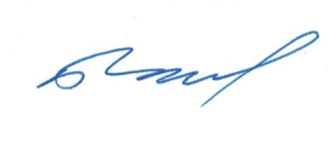
Заместитель главы Руководитель финансового
администрации ______________ С.П. Басков (уполномоченного) органа ____________ Платонова Я.А.
(подпись) (расшифровка подписи) (подпись) (расшифровка подписи)
Исп. Платонова Янина Александровна, тел. (81362) 61-135

